专题02 利用导数求函数单调区间与单调性
专项突破一 利用导数判断或证明函数单调性
一、多选题
1．若函数f（x）的导函数在定义域内单调递增，则f（x）的解析式可以是（ ）
A． B．
C． D．
【解析】A：由，令，
因为，所以函数是实数集上的增函数，符合题意；
B：由，因为一次函数是实数集上的增函数，
所以符合题意；
C：由，因为函数是周期函数，所以函数不是实数集上的增函数，因此不符合题意；
D：由，令，
则，当时，单调递减，因此不符合题意，
故选：AB
二、解答题
2．已知函数．
(1)讨论的单调性；
(2)若至少有两个零点，求a的取值范围．
【解析】(1)由，
在，上，在上，
所以在上递减，上递增，上递减.
(2)由（1）知：极小值为，极大值为，
要使至少有两个零点，则，可得.
3．设函数.
(1)若曲线在点处与直线相切，求a，b的值；
(2)讨论函数的单调性.
【解析】(1)由题意知，，又
即 ，解得；
(2)已知，令，知
当时，，此时函数在单调递增
当时，令或，令，
所以函数在上单调递增，在上单调递减，
当时，令或，令，
所以函数在上单调递增，在上单调递减.
4．已知函数，．当时，求证：在上单调递增.
【解析】证明：当时，，，
则，又在上单调递增，且，且（1），
，使得，
当时，，当,时，，
在上单调递减，在,上单调递增，，
，，，，在上单调递增.
5．已知函数，讨论的单调性；
【解析】因为，
所以，
当时，，，在上单调递增．
当时，，，若，则，单调递减，若，
则，单调递增．
当时，，若，则，单调递减，若
或，则，单调递增．
综上可得，
当时，在上单调递增；
当时在上单调递减，在上单调递增；
当时，在上单调递减，在，上单调递增．
6．已知，设函数.
(1)讨论函数的单调性；
(2)若恒成立，求实数a的取值范围.
【解析】(1)，且，
①，，单调递增；②，，单调递减；
③，，
时，，单调递减，时，，单调递增；
综上，当时，在上单调递增；当时，在单调递减；
当时，在单调递减，在单调递增
(2)，
即，令，
则，令，可得，
当时，，则在单调递减，
则只需满足，∴，解得，∴；
当时，可得在单调递增，在单调递减，
则，整理可得，
令，则，
，，则可得在单调递增，在单调递减，
则，故时，恒成立，
综上，；
7．已知函数.
(1)当a=2时,求曲线在点处的切线方程；
(2)设函数,讨论的单调性并判断有无极值,有极值时求出极值.
【解析】（1）由题意，所以，当时，，，
所以，因此，曲线在点处的切线方程是，
即.
（2）因为，
所以，
令，则，所以在上单调递增，因为，
所以，当时，；当时，.
（1）当时，，
当时，，，单调递增；
当时，，，单调递减；
当时，，，单调递增.
所以当时取到极大值，极大值是，
当时取到极小值，极小值是.
（2）当时，，
当时，，单调递增；
所以在上单调递增，无极大值也无极小值.
（3）当时，，
当时，，，单调递增；
当时，，，单调递减；
当时，，，单调递增.
所以当时取到极大值，极大值是；
当时取到极小值，极小值是.
综上所述：
当时，函数在和上单调递增，在上单调递减，函数既有极大值，又有极小值，极大值是，极小值是；
当时，函数在上单调递增，无极值；
当时，函数在和上单调递增，在上单调递减，函数既有极大值，又有极小值，极大值是，极小值是.
专项突破二 利用导数求函数单调区间(不含参)
一、单选题
1．函数的单调减区间是（ ）
A． B．
C． D．
【解析】,由，得，所以的单调递减区间为.故选：B
2．函数的单调递减区间为（ ）
A． B． C． D．
【解析】由题得函数的定义域为.，
令.所以函数的单调递减区间为.故选：A
3．已知函数的导函数为，，则函数的单调递增区间为（ ）
A． B．，
C． D．
【解析】由得，所以，，
，因为，所以由得，故选：C．
4．已知函数f(x)满足，则f(x)的单调递减区间为（ ）
A．(-∞,0) B．(1,+∞) C．(-∞,1) D．(0,+∞)
【解析】由题设，则，可得，
而，则，
所以，即，则且递增，
当时，即递减，故递减区间为(-∞,0).故选：A
二、多选题
5．函数的一个单调递减区间是（ ）
A．（e，+∞） B． C．（0，） D．（，1）
【解析】的定义域为，，
所以在区间上，递减，所以AD选项符合题意.故选：AD
三、填空题
6．函数的单调递增区间是______．
【解析】的定义域为，
，令，解得：或，
因为定义域为，所以单调递增区间为.
7．函数，的增区间为___________.
【解析】由已知得，，
令，即，解得，令，即，解得，
则的单调递增区间为，单调递减区间为，故答案为:.
四、解答题
8．已知函数．
(1)求函数的单调区间；
(2)求曲线在点处的切线方程．
【解析】(1)，，
解得解得
所以的单调减区间是的单调增区间是．
(2)由（1）知，而，
所以曲线在点处的切线方程为，即．
专项突破三 利用导数求函数单调区间(含参)
1．设函数，求的单调区间．
【解析】的定义域为，．
若，则，所以在上单调递增．
若，则当时，；当时，．
所以在上单调递减，在上单调递增．
综上所述，当时，函数在上单调递增；
当时，在上单调递减，在上单调递增．
2．已知函数.
(1)求函数f(x)的单调区间；
(2)若f(x)≥ 0对定义域内的任意x恒成立，求实数a的取值范围.
【解析】(1)求导可得
①时，令可得，由于知；令，得
∴函数在上单调递减，在上单调递增；
②时，令可得；令，得或，由于知或；
∴函数在上单调递减，在上单调递增；
③时，，函数在上单调递增；
④时，令可得；令，得或，由于知或
∴函数在上单调递减，在上单调递增；
(2)由（1）时，，（不符合，舍去）
当时，在上单调递减，在上单调递增，故函数在处取得最小值，所以函数对定义域内的任意x恒成立时，只需要即可 ，∴.
综上，.
3．设函数其中．
（1）当时，求曲线在点处的切线斜率；
（2）求函数的单调区间．
【解析】（1）由题设，，则，
∴，故点处的切线斜率为1.
（2）由题设，，又，
∴，且，
当时，，单调递增；
当时，或，单调递减；
∴在上递增，在、上递减.
4．已知函数，讨论的单调性．
【解析】的定义域为，，
若，则恒成立，故在上为减函数；
若，则当时，，当时，，
故在上为增函数，在上为减函数，
综上，当时，在上为减函数；
当时，在上为增函数，在上为减函数．
5．已知函数．
(1)讨论的单调性；
(2)若恰有一个零点，求a的值．
【解析】(1)，令，得．
因为，则，即原方程有两根设为
，所以（舍去），．
则当时，，当时，
在上是减函数，在上是增函数．
(2)由（1）可知．
①若，则，即，可得，
设，在上单调递减
所以至多有一解且，则，代入解得．
②若，则，即，可得，
结合①可得，因为，，
所以在存在一个零点．
当时，，
所以在存在一个零点．因此存在两个零点，不合题意
综上所述：．
6．已知函数.
(1)当时，求在处的切线方程；
(2)讨论的单调性.
【解析】(1)当时，，，，，
故在处的切线方程为，即；
(2)，
当，即时，，在R上单调递增；
当，即时，
由，得，由，得，
∴在上单调递减，在上单调递增．
综上所述，当时，在R上单调递增；
当时，在上单调递减，在上单调递增．
7．设函数.
(1)若，求的极值；
(2)讨论函数的单调性.
【解析】(1)当时，，
所以，
当时，单调递增，当时，单调递减，
所以当时，该函数有极小值，无极大值.
(2)由，
，
当时，当时，单调递增，当时，单调递减；
当时，，或，
当时，，函数在时，单调递增，
当时，，
当时，单调递增，当时，单调递减，
当时，单调递增，
当时，，
当时，单调递增，
当时，单调递减，
当时，单调递增，
综上所述：当时， 在上单调递增，在上单调递减；
当时，在上单调递增；
当时，在单调递增，在单调递减，在上单调递增；
当时，在单调递增，在单调递减，在上单调递增
8．已知函数(其中常数)，讨论的单调性；
【解析】，
记，，
①当，即时，，故，所以在单调递增．
②当，即当时，有两个实根，，
注意到， 且对称轴，故，
所以当或时，，，单调递增；
当时，，，单调递减．
综上所述，当时，在单调递增；
当时，在和上单调递增，在上单调递减．
专项突破四 利用函数单调性比较大小
一、单选题
1．已知，，，则以下不等式正确的是（ ）
A． B．
C． D．
【解析】令,则,
当时,单调递增,当时,单调递减,
因为,所以,所以故选:C
2．设，则（ ）
A． B． C． D．
【解析】根据题意，，则，
构造函数，所以恒成立，
所以在上单调递增，所以，即，所以，故.故选：A
3．已知，，，则，，的大小关系为（ ）
A． B． C． D．
【解析】根据题意，，，.
令，则，由得；由得；
则函数在上单调递增，在上单调递减，
又，所以，因此．故选：D．
4．已知函数，，，，则，，大小（ ）
A． B．
C． D．
【解析】由题意，函数，可得，
当时，可得，单调递增，
又由，且，
所以，所以.故选：B.
5．已知，则a、b、c的大小关系为（ ）
A． B． C． D．
【解析】由题可知，构造函数，则，
所以在单调递增，单调递减，所以，即c最大；
对于a、b，构造函数，
因为，令，得，
在上，，单调递增；
所以，
从而，，，即，综上，.故选：A
6．若，则（ ）
A． B． C． D．
【解析】令，则恒成立，故单调递增，
由可得：，故，A错误，B正确；
可能比1大，可能等于1，也可能，故不能确定与0的大小关系，CD错误.
故选：B
7．已知，则（ ）
A． B． C． D．
【解析】设，则，又，于是当时，，故单调递减，注意到，则有，即.故选：B.
8．已知函数为函数的导函数，满足，，，，则下面大小关系正确的是（ ）
A． B．
C． D．
【解析】根据题意，，
变换可得：，
解析可得，，，，，
，，所以函数在上单调递增，
所以，即，故选：A.
9．已知，，，则，，的大小关系为（ ）
A． B． C． D．
【解析】，， 构造函数且
当时,此时;当时,此时.
故当单调递减,当单调递增.
故 故 ， 又
即 ，故，故选: B
10．若，则（ ）
A． B．
C． D．
【解析】对于A,B,令 ，则，
当时，单调递增，
且
故存在 ，使得，
则当时，递减，当时，递增，
由于，此时大小关系不确定，故A,B均不正确；
对于C,D,设 ，则，
当时，，故单调递减，
所以当时， ，即 ，即，
故C错误，D正确，
故选：D
11．设，，，则（ ）
A． B． C． D．
【解析】∵，构造函数，，
令，则，
∴在上单减，∴，故，
∴在上单减，∴，∴
∴.∴，同理可得，，故，故选：A
二、多选题
12．下列命题为真命题的个数是（ ）
A． B．
C． D．
【解析】设函数 ，则，
当时，，当时，，
故在 上递增，在 上递减，
对于A，由 ，故,即，
即 ，A正确；
对于B， ，故，即，即，B错误；
对于C， ，故 ，即，
故，则，故C正确；
对于D， ，故，即，
即，D正确，
故选：ACD
专项突破五 函数与导函数图像关系
一、单选题
1．函数在定义域内可导，图像如图所示，记的导函数为，则不等式的解集为（ ）
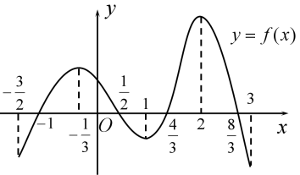
A． B．
C． D．
【解析】的解集即为单调递增区间
结合图像可得单调递增区间为
则的解集为，故选：C．
2．如图是函数y=f（x）的导函数的图象，则下列判断正确的是（ ）
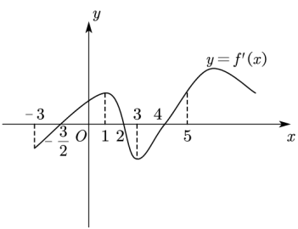
A．在区间上f（x）单调递增 B．在区间（1，3）上f（x）单调递减
C．在区间上f（x）单调递增 D．在区间（3，5）上f（x）单调递增
【解析】由导数图象知，在区间上小于0，在上大于0，函数f（x）先减后增，A错误；
在区间上大于0，在上小于0，函数f（x）先增后减，B错误；
在区间上大于0，函数f（x）单调递增，C正确；在区间上小于0，
在上大于0，函数f（x）先减后增，D错误.故选：C.
3．函数f（x）的图象如图所示，则的解集为（ ）
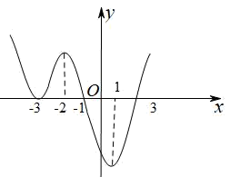
A． B．
C． D．
【解析】由函数图象与导函数大小的关系可知：当时，，
当时，，
故当时，；当时，；
当时，，故的解集为.故选：A
4．若函数的导函数图象如图所示，则该函数图象大致是（ ）
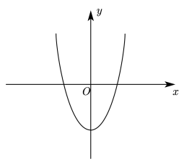
A．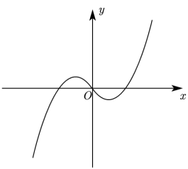B．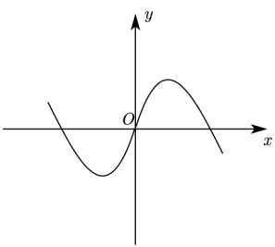C．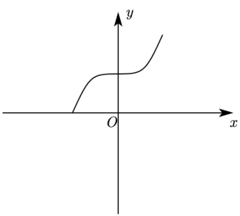 D．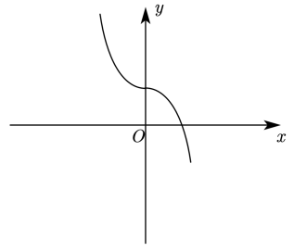
【解析】由导函数图像可知，原函数的单调性为先单增后单减再单增，符合的只有A选项.
故选：A
5．已知，为的导函数，则的图像大致是（ ）
A．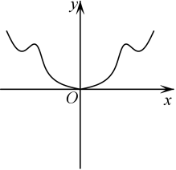B．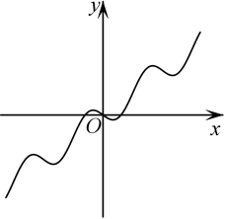C．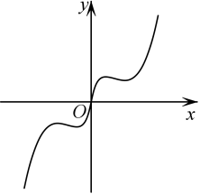 D．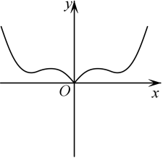
【解析】，为奇函数，则函数的图像关于原点对称，排除选项A、D，令，，当，，在递减，故选B．
6．已知函数的图象如图所示，是函数的导函数，则下列数值排序正确的是（ ）
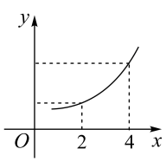
A． B．
C． D．
【解析】由函数的图象可知，当时，单调递增，
所以，，，由此可知，在上恒大于0，
因为直线的斜率逐渐增大，所以单调递增，结合导数的几何意义，
故，所以，故选：A．

